***Сизинские вести №15***

***13.03.2025***

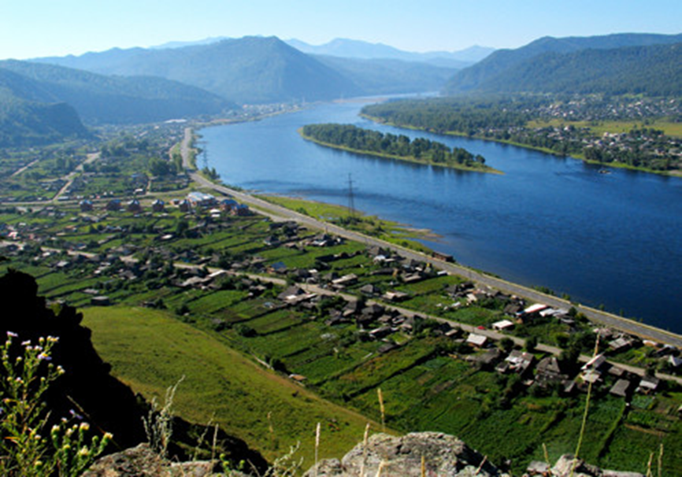

**Газета распространяется бесплатно\***

**Орган издания Муниципальное образование «Сизинский сельсовет»**

1. Постановление администрации Сизинского сельсовета №20 от 12.03.2025 «О признании утратившим силу Постановления Администрации Сизинского сельсовета от 14.01.2013 №10 «Об утверждении схемы размещения нестационарных торговых объектов на территории МО «Сизинский сельсовет» ……………………………………………………………………………………...……..……стр.2

2. Постановление администрации Сизинского сельсовета №21 от 12.03.2025 «Об утверждении схемы размещения нестационарных торговых объектов на территории МО «Сизинский сельсовет» ………...стр.2

3. Протокол публичных слушаний по проекту внесения изменений в Правила землепользования и застройки муниципального образования «Сизинский сельсовет» Шушенского района Красноярского края …………………………………………………………………………………………………………стр.5

4. Заключение о результатах публичных слушаний по проекту решения Шушенского районного Совета депутатов «О внесении изменений в решение Шушенского районного Совета депутатов от 05.04.2013 № 366-вн/н «Об утверждении Правил землепользования и застройки муниципального образования «Сизинский сельсовет» Шушенского района Красноярского края» 12.03.2025г. ……стр.7

**РОССИЙСКАЯ ФЕДЕРАЦИЯ**

**КРАСНОЯРСКИЙ КРАЙ ШУШЕНСКИЙ РАЙОН**

**АДМИНИСТРАЦИЯ СИЗИНСКОГО СЕЛЬСОВЕТА**

**П О С Т А Н О В Л Е Н И Е**

От 12.03.2025 с. Сизая № 20

О признании утратившим силу Постановления

Администрации Сизинского сельсовета от

14.01.2013 №10 «Об утверждении схемы

размещения нестационарных торговых

объектов на территории МО «Сизинский сельсовет»

В соответствии с Федеральным законом от 06.10.2003 № 131-ФЗ «Об общих принципах организации местного самоуправления в Российской Федерации», руководствуясь Уставом Сизинского сельсовета, на основании протеста прокуратуры Шушенского района от 20.02.2025г.

ПОСТАНОВЛЯЮ:

1. Признать утратившим силу постановление администрации Сизинского сельсовета от 14.01.2013 №10 «Об утверждении схемы размещения нестационарных торговых объектов на территории МО «Сизинский сельсовет»

2. Постановление вступает в силу после официального опубликования в газете «Сизинские вести»

Глава Сизинского сельсовета Т. А. Коробейникова

**РОССИЙСКАЯ ФЕДЕРАЦИЯ**

**КРАСНОЯРСКИЙ КРАЙ ШУШЕНСКИЙ РАЙОН**

**АДМИНИСТРАЦИЯ СИЗИНСКОГО СЕЛЬСОВЕТА**

**П О С Т А Н О В Л Е Н И Е**

12.03.2025 г. с. Сизая № 21

Об утверждении схемы размещения

нестационарных торговых объектов на

территории МО «Сизинский сельсовет»

В соответствии с Федеральными законами от 06.10.2003 №131-ФЗ «Об общих принципах организации местного самоуправления в Российской Федерации», от 28.12.2009 №381-ФЗ «Об основах государственного регулирования торговой деятельности в Российской Федерации», приказа Министерства промышленности и торговли Красноярского края от 12.11.2024 №27-н «Об установлении Порядка разработки и утверждения схемы размещения нестационарных торговых объектов органами местного самоуправления муниципальных образований Красноярского края», руководствуясь Уставом Сизинского сельсовета,

П О С Т А Н О В Л Я Ю :

1. Утвердить схему нестационарных торговых объектов на территории МО «Сизинский сельсовет» согласно приложению.
2. Контроль за исполнением данного постановления оставляю за собой.
3. Постановление вступает в силу со дня его опубликования в газете «Сизинские Вести».

Глава Сизинского сельсовета: Т.А. Коробейникова

Приложение

к постановлению администрации

Сизинского сельсовета

от 12.03.2025г. № 21

СХЕМА

РАЗМЕЩЕНИЯ НЕСТАЦИОНАРНЫХ ТОРГОВЫХ ОБЪЕКТОВ

НА ТЕРРИТОРИИ МО «СИЗИНСКИЙ СЕЛЬСОВЕТ»

|  |  |  |  |  |  |  |  |  |
| --- | --- | --- | --- | --- | --- | --- | --- | --- |
| №п/п | Тип нестационарного торгового объекта | Адресный ориентир расположения нестационарного торгового объекта | Количество нестационарных торговых объектов по каждому адресному ориентиру | Площадь земельного участка/  здания, строения, сооружения или их части, занимаемую нестационарным торговым объектом (кв.м.) | Вид деятельности (торговля продовольственными и (или) непродовольственными товарами, общественное питание | Информация о собственнике земельного участка, здания, строения, сооружения, на котором расположен нестационарный торговый объект | Информация об использовании нестационарного торгового объекта субъектами малого или среднего предпринимательства, осуществляющими торговую деятельность | Период размещения нестационарного торгового объекта |
| 1 | Торговый павильон | с. Сизая, ул.Песочная, 47а | 1 | 52,5 | Продовольственные и непродовольственные товары |  | Субъект малого или среднего предпринимательства | От 1 года до 5 лет |
| 2 | Торговый павильон | с. Сизая, ул.Песочная, 6е | 1 | 20 | Мука и корма |  | Субъект малого или среднего предпринимательства | От 1 года до 5 лет |
| 3 | Торговый киоск | с. Сизая, ул.Ленина, 7а | 1 | 18 | Продовольственные и непродовольственные товары |  | Субъект малого или среднего предпринимательства | От 1 года до 5 лет |
| 4 | Торговая площадка | с. Сизая, ул.Ленина, 33а | 1 | 20 | Хозяйственные товары |  | Субъект малого или среднего предпринимательства | От 1 года до 5 лет |
| 5 | Торговая площадка | с. Сизая, ул.Ленина, 33б | 1 | 36 | Промышленные товары |  | Субъект малого или среднего предпринимательства | От 1 года до 5 лет |
| 6 | Торговый киоск | с. Сизая, ул.Ленина, 96а | 1 | 20 | Продовольственные и непродовольственные товары |  | Субъект малого или среднего предпринимательства | От 1 года до 5 лет |
| 7 | Торговый киоск | д.Голубая, ул.Ленина, 181а | 1 | 20 | Ритуальные услуги |  | Субъект малого или среднего предпринимательства | От 1 года до 5 лет |
| 8 | Торговый павильон | С. Сизая, ул. Щетинкина, 38 | 1 | 20 | Промышленные товары |  | Субъект малого или среднего предпринимательства | От 1 года до 5 лет |

**МУНИЦИПАЛЬНОЕ ОБРАЗОВАНИЕ «СИЗИНСКИЙ СЕЛЬСОВЕТ»**

**ПРОТОКОЛ**

**публичных слушаний по проекту внесения изменений в Правила землепользования и застройки муниципального образования «Сизинский сельсовет» Шушенского района Красноярского края**

12 марта 2025 года 10 часов 00 минут.

Красноярский край, Шушенский район, с. Сизая, ул. Ленина, д. 86А «Музей Ивана Ярыгина»

На обсуждении проекта внесения изменений в правила землепользования и застройки муниципального образования «Сизинский сельсовет», присутствовали:

Председатель Коробейникова Татьяна Анатольевна

Секретарь Волчкова Ольга Владимировна

Участники публичных слушаний - 21 человек

Начальник отдела обеспечения градостроительной деятельности  
администрации Шушенского района Едифанова Елена Сергеевна

**Повестка дня:**

1. Вступительное слово председателя - главы Сизинского сельсовета Коробейниковой Т. А. о порядке проведения публичных слушаний.

2. Рассмотрение представленных материалов по проекту внесения изменений в Правила землепользования и застройки муниципального образования «Сизинский сельсовет» Шушенского района Красноярского края.

3. Рассмотрение вопросов и предложений участников публичных слушаний.

**По первому вопросу:** Председатель Коробейникова Т. А.. сообщила, что публичные слушания проводятся на основании постановления Администрации Сизинского сельсовета от 24 февраля 2025 года № 14 «О назначении публичных слушаний по проекту внесения изменений в Правила землепользования и застройки муниципального образования «Сизинский сельсовет»» в соответствии с частями 1,2,3 статьи 33 Градостроительного кодекса Российской Федерации, Федеральным законом от 06.10.2003 № 131-ФЗ «Об общих принципах организации местного самоуправления в Российской Федерации, принимая во внимание протест прокуратуры Шушенского района от 05.02.2025 №7-02-2025 , Положением об организации и проведении публичных слушаний в Сизинском сельсовете, утвержденным решением Сизинского сельского Совета депутатов от 20.01.2006 года № 21 «О Положении о публичных слушаниях в Сизинском сельсовете» (в редакции Решения № 100 от 29.11.2011, №130 от 23.04.2012, №156 от 25.04.2018).

На публичных слушаниях жители имеют право задавать вопросы и вносить предложения и замечания.

**По второму вопросу:** Начальник отдела обеспечения градостроительной деятельности администрации Шушенского района Едифанова Е.С. пояснила, что внесение изменений в правила землепользования и застройки муниципального образования «Сизинский сельсовет» Шушенского района Красноярского края осуществляется в порядке, предусмотренном статьями 31, 32, 33 Градостроительного Кодекса РФ.

Основанием для рассмотрения вопроса о внесении изменений в правила землепользования и застройки муниципального образования «Сизинский сельсовет» Шушенского района Красноярского края является необходимость приведения правил землепользования и застройки муниципального образования «Сизинский сельсовет» Шушенского района Красноярского края» в соответствие с Градостроительным Кодексом РФ.

В целях доведения до жителей информации о вносимых изменениях в правила землепользования и застройки проводятся публичные слушания.

Приём предложений и замечаний по выносимому на публичные слушания вопросу осуществлялся организатором публичных слушаний по адресу: с. Сизая, ул. Ленина, 86А в администрации Сизинского сельсовета.

Правила землепользования и застройки муниципального образования «Сизинский сельсовет» утверждены решением Шушенского районного Совета депутатов от 05.04.2013 № 366-вн/н «Об утверждении Правил землепользования и застройки муниципального образования «Сизинский сельсовет» Шушенского района Красноярского края».(в редакции от 22.02.2019 №345-29/н, от 24.07.2020 №482-вн/н, от 27.01.2023 №262-23/н, от 26.04.2024 № 406-39/н, от 28.06.2024 №449-41/н).

В процессе выполнения работ по внесению изменений в Правила внесены изменения в градостроительные регламенты, порядок применения правил землепользования и застройки и внесения в них изменений приведен в соответствие с произошедшими изменениями законодательства.

Начальник отдела обеспечения градостроительной деятельности администрации Шушенского района Едифанова Е.С. подробно изложила информацию о вносимых изменениях в Правила землепользования и застройки муниципального образования «Сизинский сельсовет»

**По третьему вопросу:** Председатель Коробейникова Т. А. пояснила, что на протяжении всего периода проведения публичных слушаний замечаний, предложений, в том числе в письменном виде, от физических и юридических лиц по предмету публичных слушаний не поступало.

Участники публичных слушаний предложений и замечаний, касающихся проекта Правил землепользования и застройки, для включения их в протокол не высказали.

**Председателем** Коробейниковой Т. А. поставлены на голосование следующие вопросы:

1. О согласии с проектом внесения изменений в Правила землепользования и застройки муниципального образования «Сизинский сельсовет» Шушенского района Красноярского края.

За предложение проголосовали:

«За» - 21 чел.

«Против» - 0 чел.

«Воздержалось» - 0 чел.

РЕШИЛИ:

1. Одобрить проект внесения изменений в Правила землепользования и застройки муниципального образования «Сизинский сельсовет» Шушенского района Красноярского края в целом без замечаний.

Председатель Т. А. Коробейникова

Секретарь О. В. Волчкова

**ЗАКЛЮЧЕНИЕ**

о результатах публичных слушаний

по проекту решения Шушенского районного Совета депутатов «О внесении изменений в решение Шушенского районного Совета депутатов от 05.04.2013 № 366-вн/н «Об утверждении Правил землепользования и застройки муниципального образования «Сизинский сельсовет» Шушенского района Красноярского края»

12.03.2025г.

Публичные слушания назначены постановлением администрации Сизинского сельсовета №14 от 24.02.2025г.

Тема публичных слушаний – проект внесения изменений в решение Шушенского районного Совета депутатов от 05.04.2013 № 366-вн/н «Об утверждении Правил землепользования и застройки муниципального образования «Сизинский сельсовет» Шушенского района Красноярского края».

Инициатор проведения публичных слушаний: администрация Шушенского района.

Дата проведения: 12 марта 2025г.

Место проведения: с.Сизая, ул. Ленина 86а помещение музея Ивана Ярыгина.

На публичных слушаниях присутствовало: 21 человек.

Согласно протокола публичных слушаний от 12.03.2025г. участники публичных слушаний рассмотрели представленный проект, заслушали доклад начальника отдела ОГД администрации Шушенского района Едифановой Е.С. о данной проектной документации, об основных позициях проекта. Едифанова Е.С. ответила на вопросы участников публичных слушаний.

Необходимо отметить, что в целом проект соответствует требованиям Градостроительного кодекса.

Одобрить проект решения Шушенского районного Совета депутатов «О внесении изменений в решение Шушенского районного Совета депутатов от 05.04.2013 № 366-вн/н «Об утверждении Правил землепользования и застройки муниципального образования «Сизинский сельсовет» Шушенского района Красноярского края».

|  |  |  |
| --- | --- | --- |
| Учредитель: Администрация Сизинского сельсовета | Адрес: 662732, Красноярский край, Шушенский р-н, с. Сизая, ул. Ленина, 86-а Тел. 8(39139)22-4-37, факс: 8(39139) 22-4-37 | Издание утверждено 3.04.2008 г. тиражом в 500 экземпляров. |